Tillsynsbegäran - information om höga naturvärden och fridlysta arter i avverkningsanmälan A 11604-2022 i Strömsunds kommun

Detta dokument behandlar höga naturvärden i avverkningsamälan A 11604-2022 i Strömsunds kommun. Denna avverkningsanmälan inkom 2022-03-11 och omfattar 6,9 ha.

Vi begär härmed att Skogsstyrelsen samråder med Länsstyrelsen och fattar beslut enligt miljöbalken som säkerställer att skogens höga naturvärden bevaras samt säkerställer att EU-lagstiftning efterlevs och att artskyddsbrott förhindras. Vi önskar även ta del av de ställningstaganden och beslut som myndigheterna meddelar till följd av aktuell avverkningsanmälan och föreningens inlaga (se 34 § förvaltningslagen).

Nedan beskrivs fynd av naturvårdsarter och fridlysta arter som gjorts i det avverkningsanmälda området. I BILAGA 1 finns artfakta om fridlysta arter.

# Naturvårdsarter

I avverkningsanmälan har följande 16 naturvårdsarter hittats: smalskaftslav (VU), granticka (NT), koralltaggsvamp (NT), lunglav (NT), tretåig hackspett (NT, §4), vedtrappmossa (NT), vitgrynig nållav (NT), äggvaxskivling (NT), bårdlav (S), korallblylav (S), luddlav (S), mörk husmossa (S), skinnlav (S), stuplav (S), svavelriska (S) och vedticka (S). Av dessa är 8 rödlistade. För rödlistade arter har rödlistekategorin angivits inom parentes. Arter som är signalarter enligt Skogsstyrelsen har markerats med (S). För fridlysta arter anges även paragrafen i Artskyddsförordningen som arten är fridlyst enligt.

De påträffade naturvårdsarterna är ett tydligt kvitto på att detta rör sig om en skog med mycket höga naturvärden. I Figur 1 visas en karta över det avverkningsamnälda området, där samtliga fyndplatser för naturvårdsarter som finns registrerade på Artportalen har markerats.

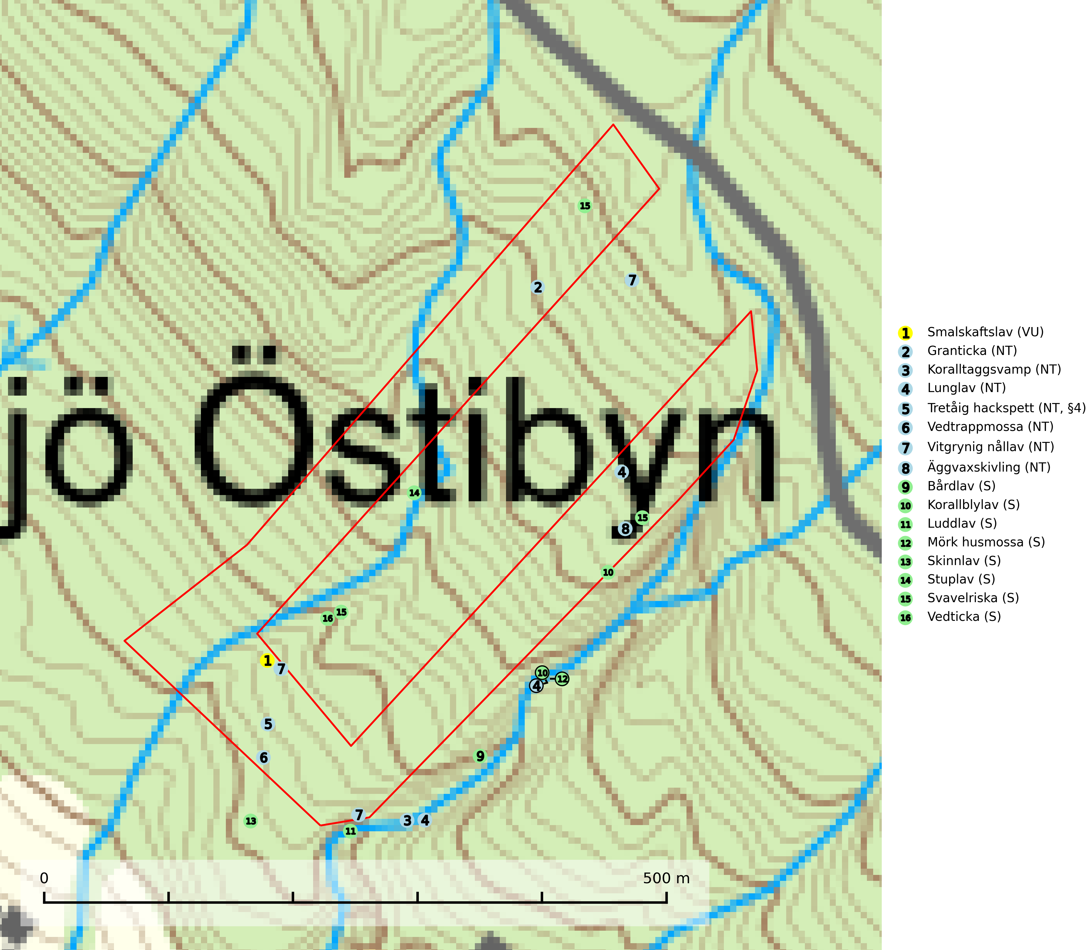

Figur 1. Fyndplatser för naturvårdsarter i det avverkningsanmälda området (röd linje). Markörer utan svart kant är placerade på fyndplatsen. Markörer med svart kant är placerade vid sidan av fyndplatsen och har ett svart streck som visar fyndplatsens exakta position. Kartans mittpunktskoordinat är N 7120876, E 545748 i SWEREF 99 TM.

# Fridlysta arter

Följande fridlysta arter har sina livsmiljöer och växtplatser i den avverkningsanmälda skogen:

* Tretåig hackspett (NT, §4)

Observera att medlemsländerna är skyldiga att agera i enlighet med EU:s fågeldirektiv där det uttryckligen står att direktivet gäller för fåglar samt för deras ägg, bon och **livsmiljöer** (artikel 1). Vidare att de åtgärder som vidtas inte får leda till en försämring av den nuvarande situationen beträffande bevarandet av de fågelarter som avses i artikel 1 (artikel 13). Fågeldirektivet är styrande för tillsynsansvariga myndigheters ärendehantering, ställningstaganden och beslutsfattande.

BILAGA 1 - Fridlysta arter

# Tretåig hackspett – ekologi samt krav på livsmiljön

Tretåig hackspett (NT) är fridlyst enligt §4 Artskyddsförordningen och finns med som prioriterad art i Skogsstyrelsen vägledning för skogsbruket (bilaga 4 till SVL). I vägledningen står bland annat att: *“Tretåig hackspett har stora arealkrav och höga krav på sin livsmiljö. Omdaningen av naturskogar till kulturskogar medför en förlust av viktiga miljöer, något som förstärks av ökad fragmentering till följd av avverkningar.”* Vidare att: *“Områden med dokumenterad permanent förekomst i naturskogsmiljöer har vanligen så stora naturvärden att skogsbruk är olämpligt”.*

Tretåig hackspett är beroende av större sammanhängande naturskogar med kontinuerlig tillgång och nybildning av död ved och fragmentering av livsmiljöerna utgör ett stort hot mot arten (se exempelvis Stachura-Skierczynska et al., 2009; Wesolowski et al., 2005; Butler et al., 2004; Pakkala et al., 2002; Amcoff et al., 1996; Virkkala, 1991).

Permanenta revir av tretåig hackspett karaktäriseras ofta av artens typiska ringformigt ordnade hackmärken på framför allt gamla granar. För att säkerställa att inte revir av tretåig hackspett drabbas av avverkningsplanerna bör en inventering göras i området både under häckningstid och under vintern, då arten utnyttjar betydligt större områden än under sommarens häckningsrevir. Storleken på häckningsreviret varierar med skogstypen, förekomsten av död ved och graden av fragmentering, men är i allmänhet i storleksordningen 25–100 hektar.

Förutom fridlysning enligt §4 Artskyddsförordningen är tretåig hackspett även förtecknad i EU:s fågeldirektiv bilaga 1. Den ingår också i Natura 2000 och är förtecknad i Bernkonventionen bilaga II (strikt skyddade djurarter).

## Referenser - tretåig hackspett

Amcoff, M. & Eriksson, P. 1996. *Förekomst av tretåig hackspett Picoides tridactylus på bestånds- och landskapsnivå.* Ornis Svecica 6: 107–119

Butler, R., Angelstam, P., Ekelund, P. & Schlaeffer, R. 2004. *Dead wood threshold values for the three-toed woodpecker presence in boreal and sub-Alpine forest.* Biological conservation 119(3): 305–318

Pakkala, T., Hanski, I. & Tomppo, E. 2002. *Spatial ecology of the three-toed woodpecker in managed forest landscapes.* Silva Fennica 36(1): 279-288.

Skogsstyrelsen, 2016. *Vägledning för hänsyn till fåglar – Tretåig hackspett.* www.skogsstyrelsen.se

Stachura-Skierczynska, K., Tumiel, T. & Skierczynski, M. 2009. *Habitat prediction model for three-toed woodpecker and its implications for the conservation of biologically valuable forests.* Forest Ecology and Management 258(5): 697-703.

Virkkala, R. 1991. *Population trends of forest birds in a Finnish Lapland landscape of large habitat blocks – Consequences of stochastic environmental variation or regional habitat alteration.* Biological conservation 56(2): 223–240

Wesolowski, T., Czeszczewik, D. & Rowinski, P. 2005. *Effects of forest management on Three-toed Woodpecker Picoides tridactylus distribution in the Bialowieza Forest (NE Poland): conservation implications.* Acta Ornithologica 40(1): 53–60.